ПРЕСС-РЕЛИЗ
25.01.2024
Управление Росреестра по Алтайскому краю информирует о результатах деятельности в сфере государственного кадастрового учета и государственной регистрации недвижимости на территории Алтайского края за 2023 год
В течение 2023 года в Управление на государственный кадастровый учет и (или) государственную регистрацию прав поступило 776 924 заявления, из которых:
- 78 856 – о государственном кадастровом учете ;
- 301 733 – о государственной регистрации прав ;
- 25 565 – о проведении государственного кадастрового учета и регистрации прав (единая процедура);
По результатам рассмотрения поступивших заявлений государственными регистраторами Управления принято 370 916 положительных решений, из которых 71 181 – по государственному кадастровому учету, 276 763 – по государственной регистрации прав, 22 972 - по единой процедуре.
В течение 2023 года в соответствии с решениями государственных регистраторов прав Управления учетные действия совершены в отношении более 40 тысяч объектов недвижимости, в числе которых 25 920 земельных участков, 10 815 помещений, из которых 7 438 – жилые (поставлены на государственный кадастровый учет либо внесены как ранее учтенные).
Также за 2023 год в ЕГРН государственными регистраторами Управления зарегистрировано 638 403 прав, из них в отношении земельных участков – 121 056, в отношении помещений – 111 142.
На фоне зафиксированного увеличения количества обращений за осуществлением регистрационных действий также увеличилось количество зарегистрированных договоров участия в долевом строительстве и составило 9 955 (2022 год – 5 645) – рост показателя на 76,35%. Основная доля зарегистрированных прав на основании договоров участия в долевом строительстве пришлась на жилые помещения.
Доля электронных заявлений о совершении учетно-регистрационных действий в 2023 году составила 57,92% от общего числа поступивших заявлений. Положительная динамика по данному направлению является результатом поэтапной работы Росреестра, направленной на внедрение электронных сервисов Росреестра в эксплуатацию на всей территории Российской Федерации.
Начиная с 2015 года и до настоящего времени процесс оказания услуг Росреестра в электронном виде совершенствуется и оптимизируется, чтобы соответствовать требованиям запросов получателей государственных услуг Росреестра в эпоху цифровизации.
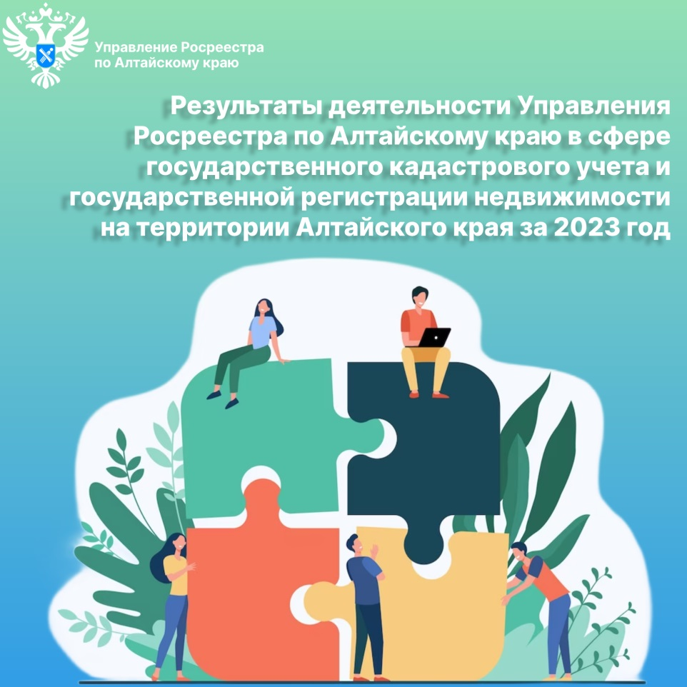
Об Управлении Росреестра по Алтайскому краю
Управление Федеральной службы государственной регистрации, кадастра и картографии по Алтайскому краю (Управление Росреестра по Алтайскому краю) является территориальным органом Федеральной службы государственной регистрации, кадастра и картографии (Росреестр), осуществляющим функции по государственной регистрации прав на недвижимое имущество и сделок с ним, по оказанию государственных услуг в сфере осуществления государственного кадастрового учета недвижимого имущества, землеустройства, государственного мониторинга земель, государственной кадастровой оценке, геодезии и картографии. Выполняет функции по организации единой системы государственного кадастрового учета и государственной регистрации прав на недвижимое имущество, инфраструктуры пространственных данных РФ. Ведомство осуществляет федеральный государственный надзор в области геодезии и картографии, государственный земельный надзор, государственный надзор за деятельностью саморегулируемых организаций кадастровых инженеров, оценщиков и арбитражных управляющих. Подведомственное учреждение Управления - филиал ППК «Роскадастра» по Алтайскому краю. Руководитель Управления, главный регистратор Алтайского края – Юрий Викторович Калашников.

Контакты для СМИ
Пресс-секретарь Управления Росреестра по Алтайскому краю
Бучнева Анжелика Анатольевна 8 (3852) 29 17 44, 5097
22press_rosreestr@mail.ru 656002, Барнаул, ул. Советская, д. 16
Сайт Росреестра: www.rosreestr.gov.ru
Яндекс-Дзен: https://dzen.ru/id/6392ad9bbc8b8d2fd42961a7
ВКонтакте: https://vk.com/rosreestr_altaiskii_krai
Телеграм-канал: https://web.telegram.org/k/#@rosreestr_altaiskii_krai
Одноклассники: https://ok.ru/rosreestr22alt.krai
https://vk.com/video-46688657_456239105

